17. Постановка задачи аппроксимации функции. Существование и единственность интерполяционного многочлена (полинома)

Приближение функции более простой функцией называется аппроксимацией (от латинского approximo – приближаюсь). Аппроксимирующую функцию строят таким образом, чтобы отклонения (в некотором смысле) от в заданной области было наименьшим. Понятие “малого отклонения” зависит от того, каким способом оценивается близость двух функций , поэтому оно будет уточняться в дальнейшем при рассмотрении конкретных методов аппроксимации

Если для табличной функции y=f(x) имеющей значения x0, f(x0) требуется построить аппроксимирующую функцию g(x), совпадают в узлах xi с заданной, то такой способ называется интерполяцией.

Задача аппроксимации: Функция у= f(х) задана таблицей. Необходимо найти функцию заданного вида: y=F(x) которая в точках x1, x2, …, xn принимает значения, как можно более близкие к табличным y1, y2, …, yn.

**Существование и единственность интерполяционного многочлена (полинома)**

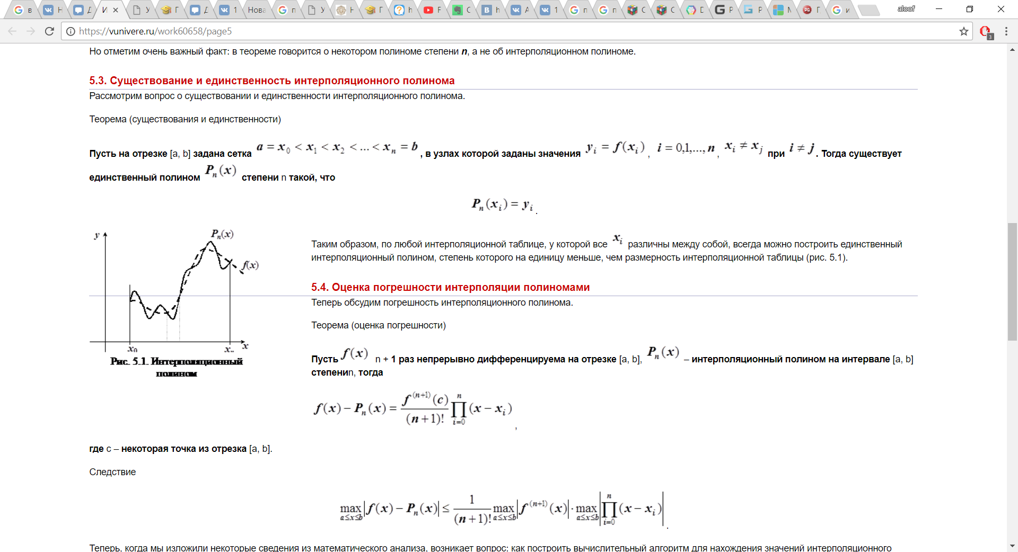



Таким образом, по любой интерполяционной таблице, у которой все xi различны между собой, всегда можно построить единственный интерполяционный полином, степень которого на единицу меньше , чем размерность интерполяционной таблицы.

**Доказательство теоремы я выписывал отдельно ниже после 18 вопроса, там очень странно описание, поэтому используйте на свой страх и риск.**

18.Постановка задачи численного дифференцирования

В точках https://studfiles.net/html/2706/635/html_tdi7v5hRE9.m2WJ/img-vJ_S5U.png,https://studfiles.net/html/2706/635/html_tdi7v5hRE9.m2WJ/img-Ef7QHX.png-известны значения функцииhttps://studfiles.net/html/2706/635/html_tdi7v5hRE9.m2WJ/img-nzDD7_.png. Задача численного дифференцирования – найти значение производной f ’ или f ” или …https://studfiles.net/html/2706/635/html_tdi7v5hRE9.m2WJ/img-oBlzco.pngв любой наперед заданной точке х. Поступаем также как при интерполяции.

Применяется при невозможности нахождения обычным дифференциированием производной.

Основные методы решения:

Метод наименьших квадратов

Полином Лангранжа

Полином Ньютона

Полином Стирлинга

Примеры объяснения методов на всякий случай

**Полином Лангранжа**

http://iissvit.narod.ru/rass/vip22.files/image048.gif,                                                     (2)

      В самом деле, во-первых, очевидно, степень построенного полинома http://iissvit.narod.ru/rass/vip22.files/image038.gif не выше http://iissvit.narod.ru/rass/vip22.files/image040.gif и, во-вторых, в силу условия (3) имеем:

http://iissvit.narod.ru/rass/vip22.files/image058.gif         http://iissvit.narod.ru/rass/vip22.files/image060.gif.

 Причем

http://iissvit.narod.ru/rass/vip22.files/image062.gif.

Подставив значение http://iissvit.narod.ru/rass/vip22.files/image050.gif в формулу (2), получим:

http://iissvit.narod.ru/rass/vip22.files/image064.gif.                        (4)

Это и есть *интерполяционная формула Лагранжа.*

Формуле (4) Лагранжа можно придать более сжатый вид. Для этого, введя обозначение http://iissvit.narod.ru/rass/vip22.files/image066.gif, получим:

http://iissvit.narod.ru/rass/vip22.files/image068.gif.

При http://iissvit.narod.ru/rass/vip22.files/image072.gif мы имеем две точки, и формула Лагранжа представляет в этом случае уравнение прямой http://iissvit.narod.ru/rass/vip22.files/image074.gif, проходящей через две заданные точки:

http://iissvit.narod.ru/rass/vip22.files/image076.gif,

где http://iissvit.narod.ru/rass/vip22.files/image078.gif,http://iissvit.narod.ru/rass/vip22.files/image080.gif - абсциссы этих точек.

При http://iissvit.narod.ru/rass/vip22.files/image082.gif получим уравнение параболы http://iissvit.narod.ru/rass/vip22.files/image084.gif, проходящей через три точки:

http://iissvit.narod.ru/rass/vip22.files/image086.gif,

где http://iissvit.narod.ru/rass/vip22.files/image078.gif,http://iissvit.narod.ru/rass/vip22.files/image080.gif,http://iissvit.narod.ru/rass/vip22.files/image088.gif - абсциссы данных точек.

**Полином Стирлинга**

Взяв среднее арифметическое первой и второй интерполяционных формул Гаусса (2) и (3) (предыдущей рассылки), получим *формулу Стирлинга*

http://iissvit.narod.ru/rass/vip22.files/image002.gif

http://iissvit.narod.ru/rass/vip22.files/image004.gif

http://iissvit.narod.ru/rass/vip22.files/image006.gifhttp://iissvit.narod.ru/rass/vip22.files/image008.gif,                           (1)

где http://iissvit.narod.ru/rass/vip22.files/image010.gif.

Легко видеть, что http://iissvit.narod.ru/rass/vip22.files/image012.gif при  http://iissvit.narod.ru/rass/vip22.files/image014.gif.

      Пример.    Используем интерполяционную формулу Стирлинга для решения примера 2. (см. выше в прошлой рассылке). Подставляя соответствующие коэффициенты из таблицы разностей (таблица 2) в формулу (1), получим:

http://iissvit.narod.ru/rass/vip22.files/image016.gif

или

http://iissvit.narod.ru/rass/vip22.files/image018.gif,

где

http://iissvit.narod.ru/rass/vip22.files/image020.gif.

Это и есть искомый интерполяционный полином Стирлинга.

**Полином Ньютона**

http://matica.org.ua/images/stories/CHM/image225.gif

**Задача:** Построить интерполяционный многочлен в форме Ньютона для функции, заданной таблицей.

|  |  |  |  |  |
| --- | --- | --- | --- | --- |
| Х | 0 | 1 | 2 | 3 |
| y | -2 | -5 | 0 | -4 |

**Решение:**  
Составим таблицу разделенных разностей.

|  |  |  |
| --- | --- | --- |
| http://kontromat.ru/imag/newlag/image010.png |  |  |
|  | http://kontromat.ru/imag/newlag/image012.png |  |
| http://kontromat.ru/imag/newlag/image014.png |  | http://kontromat.ru/imag/newlag/image016.png |
|  | http://kontromat.ru/imag/newlag/image018.png |  |
| http://kontromat.ru/imag/newlag/image020.png |  |  |

Запишем формулу для интерполяционного многочлена Ньютона и подставим туда полученные значения:

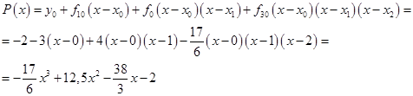

**Ответ:** Интерполяционный многочлен Ньютона имеет вид: http://kontromat.ru/imag/newlag/image024.png

Доказательство теоремы разобьем на две части. В первой части докажем существование интерполяционного многочлена, а во второй часть докажем единственность интерполяционного многочлена.

